Używane Choppery i cruisery sposobem na powrót do marzeń z młodości
Każdy człowiek wchodzący w dorosłe życie marzył o własnym pojeździe. Teraz możemy z łatwością spełniać te marzenia naszych dzieci czy wnuków a także nas samych. Używane Choppery i cruisery na Ceneo to najlepszy wybór!

Używane Choppery i cruisery

Większość młodych ludzi marzy o własnym środku transportu. Nie każdy może pozwolić sobie na początku swojej przygody z prowadzeniem pojazdu na samochód. W takich sytuacjach warto zainwestować w używane Choppery i cruisery. To bardzo efektowny i modny sposób na przemieszanie się szczególnie po zatłoczonych miastach. Stosunkowo niskie spalanie pozwoli zaoszczędzić pieniądze a fakt, że motor jest niewielki i bez trudu zmieści się nawet w zatłoczonych parkingach i ulicach pozwoli zaoszczędzić czas na staniu w korkach.

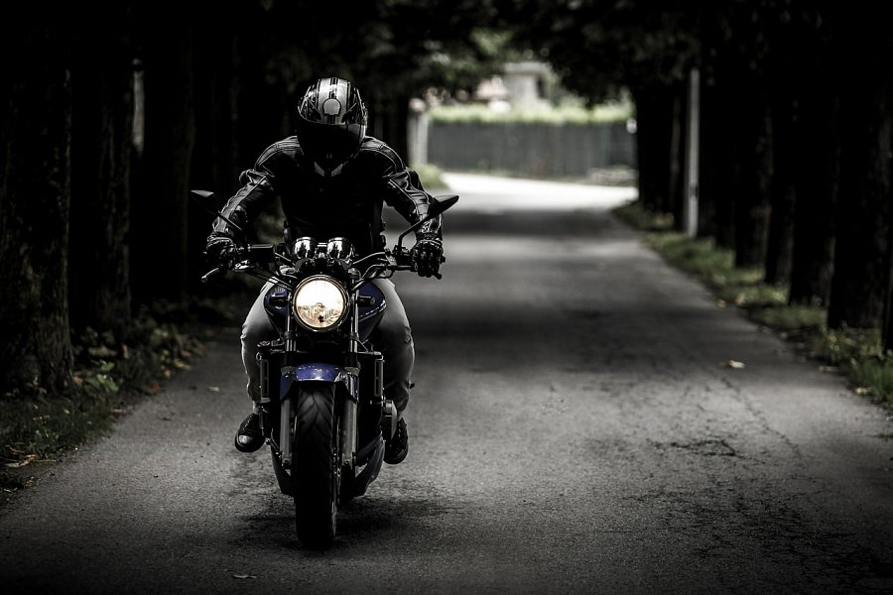
Gdzie kupić?

Używane Choppery i cruisery na Ceneo to duży wybór spośród wielu modeli, marek i konfiguracji. Dzięki dużej ilości sprzedających możesz odszukać motor z Twojej okolicy. Stylowe, klasyczne motory to nie tylko wygoda i wspomniana już oszczędność ale także tworzenie pięknych wspomnień. Kto nie marzył o pięknym, szybkim motorze aby zabrać nim na randkę pierwszą dziewczynę? Używane Choppery i cruisery na Ceneo.pl to szansa na znalezienie wymarzonego w korzystnej cenie! Zapraszamy! Porównywarka cenowa Ceneo poleca się!

